# 1 APP下载地址（或公众号）

http://

公众号：

# 2 图形验证码

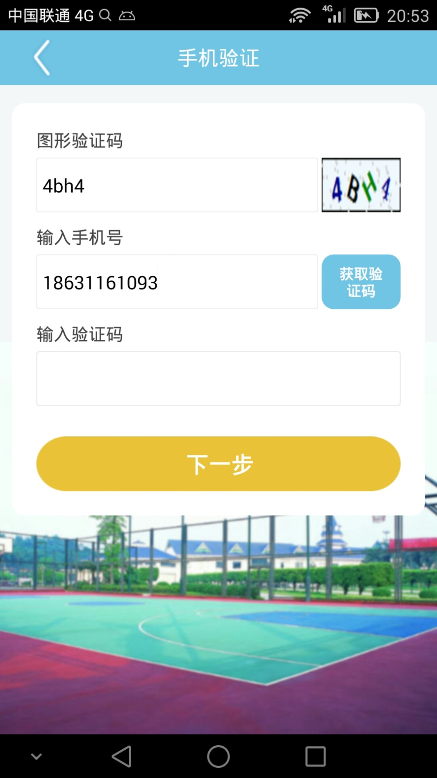

# 3 间隔时间限制（120s）。

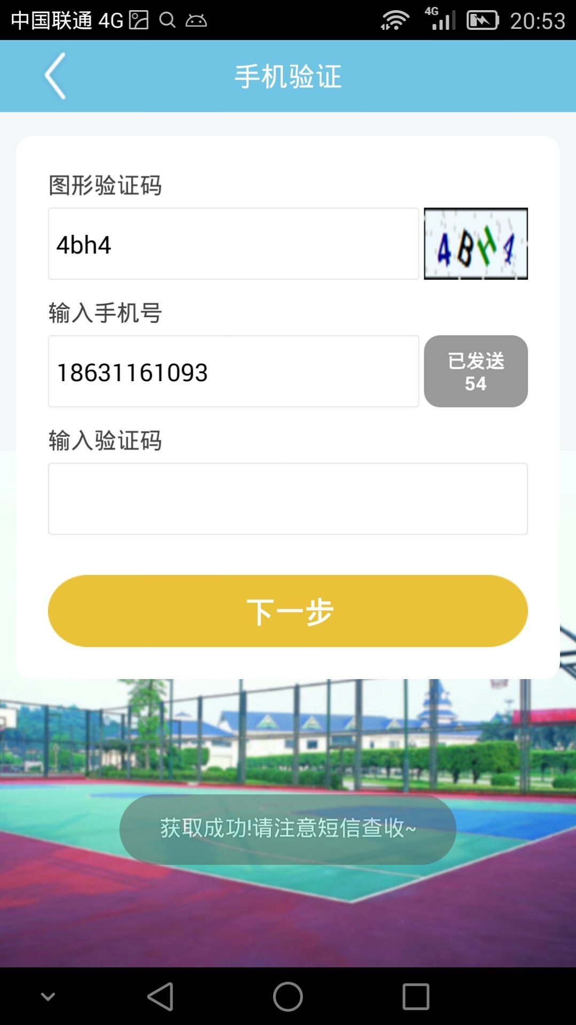

# 4 同一号码当天发送次数限制（5次）。

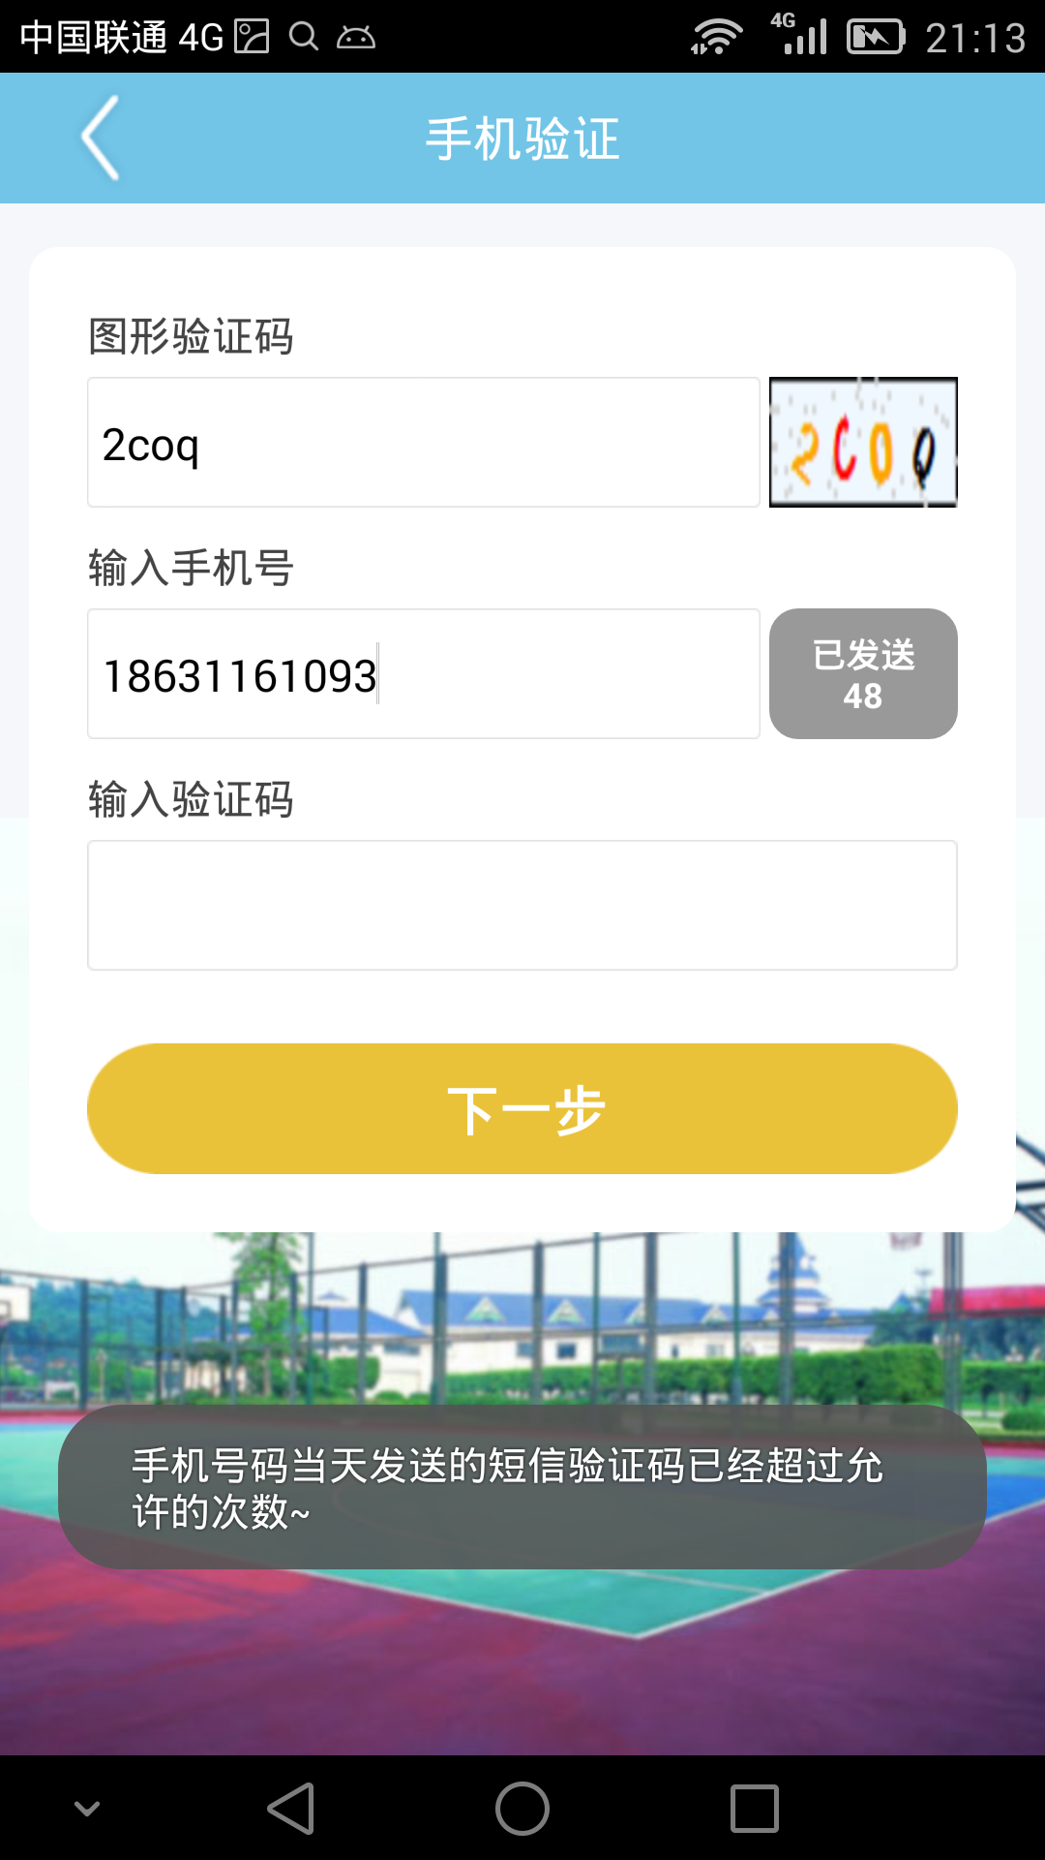

# 5 同一IP当天发送次数限制（10次）。

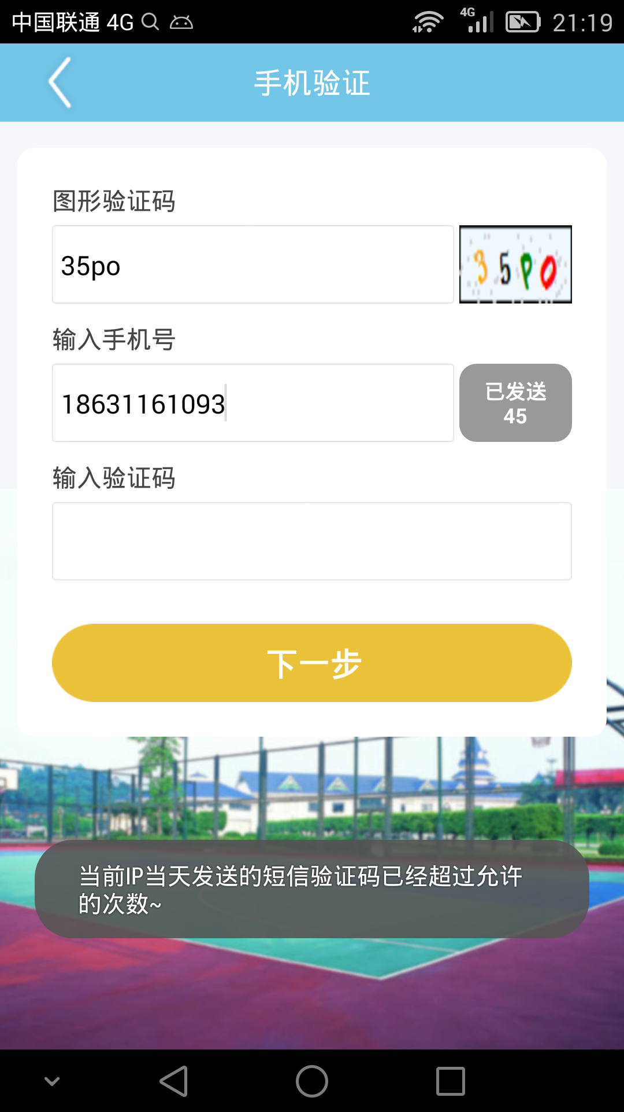

# 6 优化代码截图